|  |  |  |  |  |  |  |  |
| --- | --- | --- | --- | --- | --- | --- | --- |
|  | |  |  | | --- | --- | | **卷 号** |  | | **卷内编号** |  | | **密 级** |  |   <项目编号>  <项目名称> |
| 分 类:  <模板>  使用者:  <配置经理>  文档编号:  HD-CM-301  四川华迪信息技术有限公司 | 配置管理计划  <版本号>  项 目 承 担 部 门：  撰 写 人（签名）：  完 成 日 期：  本文档 使 用部门： □主管领导 □项目组  □客户（市场） □维护人员 □用户  评审负责人（签名）：  评 审 日 期： |
|  |

**文档信息**

|  |
| --- |
| 标题: 配置管理计划 |
| 作者: |
| 创建日期: |
| 上次更新日期: |
| 版本: |
|  |
| 部门名称: 软件产品研发部 |

修订文档历史记录

|  |  |  |  |
| --- | --- | --- | --- |
| **日期** | **版本** | **说明** | **作者** |
| 2020-07-03 | 1.0.200703 | 配置管理计划草稿 | 肖欣悦、李昭 |
|  |  |  |  |
|  |  |  |  |
|  |  |  |  |
|  |  |  |  |
|  |  |  |  |
|  |  |  |  |
|  |  |  |  |
|  |  |  |  |
|  |  |  |  |
|  |  |  |  |
|  |  |  |  |
|  |  |  |  |
|  |  |  |  |
|  |  |  |  |
|  |  |  |  |
|  |  |  |  |

目录

1. 简介 3

1.1 目的 3

1.2 范围 3

1.3 定义、首字母缩写词和缩略语 3

1.4 参考资料 3

1.5 概述 3

2. 软件配置管理 3

2.1 组织、职责和接口 3

2.2 工具、环境和基础设施 3

3. 配置管理活动 3

3.1 配置标识 3

3.1.1 标识方法 3

3.1.2 项目基线 3

3.2 配置和变更控制 3

3.2.1 变更请求的处理和审批 3

3.2.2 变更控制委员会 (CCB) 3

3.3 配置状态统计 3

3.3.1 项目介质存储和发布进程 3

3.3.2 报告和审计 3

4. 里程碑 3

5. 培训和资源 3

6. 分包商和厂商软件控制 3

配置管理计划

# 简介

## 目的

该计划主要目的在于对所开发的某高校人力资源管理项目规定各种必要的配置管理条款，对产品整　　　　个生命周期中所有与配置管理相关的活动进行说明及必要约束，以保证最终交付的成果可以满足所规定的各种需求。

## 范围

该计划规定了本项目开发过程中应遵循的统一基本要求，软件开发人员在开发本项目的各个模块过程中，都应该执行本计划中的有关规定，可以根据现实情况采用本计划规定要求的子集，以满足特定的配置管理需求，但是剪裁后的计划需要通过总体批准。

## 定义、首字母缩写词和缩略语

在本计划书中所采用的定义及缩写均遵循相关行业标准。

SE：Software Engineering 软件工程

CM：Software Configuration Management 软件配置管理

CI：Configuration Item 配置管理项

LC：Lifecycle 生命周期

PM：Project Manager 项目经理

PP：Project Planning 项目策划

PR：Peer Reviews同行评审

PPQA：Product and Process Quality Assurance 产品与过程质量保证

QP：Quality Plan 质量计划

SSD：System Sequence Diagram 系统时序图

UCD：Use Case Diagram 用例图

## 参考资料

《信息技术 软件工程术语》 GB/T 11457-2006

《计算机软件开发规范》 GB/T 8566-2007

《计算机软件配置管理计划规范》 GB/T 12505-1990

# 软件配置管理

## 组织、职责和接口

### 组织结构

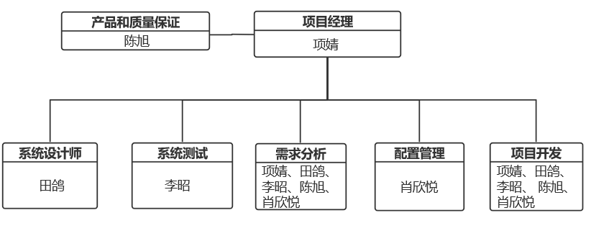

### 工作职责及接口

|  |  |  |  |
| --- | --- | --- | --- |
| **角色** | **相关人员** | **职责** | **接口** |
| 项目经理 | 项婧 | 负责分配资源、监督变更流程、确定项目优先级 | **与任意角色：**当其它任意人员提交变更请求给项目经理时，项目经理需要对请求进行处理并将结果通知给提出者。 |
| 需求分析员 | 项婧、田鸽、李昭、陈旭、肖欣悦 | 获取和研究项目具体需求 |  |
| 软件开发人员 | 项婧、田鸽、李昭、陈旭、肖欣悦 | 根据系统设计文档，快速进行代码开发和单元测试 | **与项目经理：**可提交变更情况且对所拥有的变更情况进行更新 |
| 系统测试员 | 李昭 | 对项目测试进行计划、设计、实施和评估 | **与配置管理员：**获取配置库基本情况及管理状态下的基线版本 |
| 系统设计员 | 田鸽 | 对系统进行架构设计和详细设计，领导和协调项目中技术活动和工作 |  |
| 配置管理员 | 肖欣悦 | 为产品开发团队提供全面的配置管理基础设施和环境。还必须确保 CM 环境有利于进行产品复审、更改和缺陷跟踪等活动。 | **与项目经理：**每阶段向项目经理提供系统配置报告。  **与系统设计员：**配置经理创建环境，需要实施模型。  **与质量保证人员：**配合质量保证人员活动。  **与系统开发及测试人员：**需要提供配置库使他们可以创建开发工作区。 |
| 质量保证人员 | 陈旭 | 确保软件开发活动遵循软件过程标准 |  |

## 工具、环境和基础设施

### 工具

本项目配置管理计划中，从项目计划、设计、实施、测试到产品集成发布都将采用Git工具。

Git是目前世界上最先进的分布式版本控制系统，Git和其他版本控制系统的主要差别在于：Git只关心文件数据的整体是否发生变化，而大多数其他系统则只关心文件内容的具体差异。且Git的绝大多数操作都只需要访问本地文件和资源，不用连网，它可以时刻保持数据完整性，在保存到Git之前，所有数据都要进行内容的校验和计算，并将此结果作为数据的唯一标识和索引。常用的Git操作大多仅仅是把数据添加到数据库，很难让Git执行任何不可逆操作。在Git中一旦提交快照之后就完全不用担心丢失数据。

Git基本的 Git 工作流程如下：

1. 在工作目录中修改某些文件。

2. 对修改后的文件进行快照，然后保存到暂存区域。

3. 提交更新，将保存在暂存区域的文件快照永久转储到 Git 目录中。

所以，我们可以从文件所处的位置来判断状态：如果是Git目录中保存着的特定版本文件，就属于已提交状态；如果作了修改并已放入暂存区域，就属于已暂存状态；如果自上次取出后，作了修改但还没有放到暂存区域，就是已修改状态。

### 环境和基础设施

在环境设置中，我们期望本项目文件所需磁盘空间为500M。

使用github托管代码，配置经理本地电脑存储备份

# 配置管理活动

## 配置标识

### 标识方法

标签标识特定版本的工件。组成某一版本子系统的工件集，无论从整体还是从个体来说，都可通过特定的版本和标签进行标识。因此，标签对于重新使用或引用原有的固定版本的工件集合很有帮助。本项目中所有文档、程序及分程序、模块和程序单元都采用标识方式：工件名称+时间，如：配置管理计划0703。

### 项目基线

所有属于本项目及子系统的各类基线首先按照任务书、软件需求规约中的规定来确定其技术内容，并按照约定的规则来进行标识。本项目对基线标识约定为：基线号+次数，例需求阶段第二次基线：A002.

以下是基线号及其创建说明：

|  |  |  |  |  |
| --- | --- | --- | --- | --- |
| 基线号 | 基线名称 | 建立时机 | 授权人员 | 发布人员 |
| A001 | 需求基线 | 1. 经理决定需要创建时 2. 计划、设计阶段 | 项目经理、配置经理 | 配置经理 |
| B001 | 设计基线 | 1. 经理决定需要创建时   2、计划、设计阶段 | 项目经理、配置经理 | 配置经理 |
| C001 | 开发基线 | 1. 经理决定需要创建时   2、项目实现、测试阶段 | 项目经理、集成人员 | 配置经理 |
| D001 | 测试基线 | 1. 经理决定需要创建时   2、项目实现、测试阶段 | 项目经理、集成人员 | 配置经理 |

## 配置和变更控制

### 变更请求的处理和审批

变更请求处理及审批过程流程图大致如下图所示：

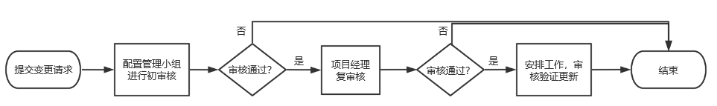

首先由提交者提交变更请求单（见变更申请单），交由配置管理小组进行变更请求初审核，通过后再由项目经理高层进行复审核，并返回变更请求结果，若通过变更，则项目经理将根据请求类型将工作分配下去，进行更新。

其中相关具体活动如下：

|  |  |  |
| --- | --- | --- |
| **活动** | **角色** | **内容** |
| 提交变更请求 | 提交者 | 项目的任何涉众均可提交变更请求 (CR)。 |
| 初审变更请求 | 项目配置小组 | 此活动的作用是对变更请求内容进行初审，确定它是否为有效请求。如果是，则通过并将其提交给项目经理。 |
| 复审变更请求 | 项目经理 | 此活动的作用是复审**初通过**的变更请求。在复审中基于项目配置小组所确定的优先级、时间表、资源、努力程度、风险、严重性以及其他任何相关的标准，对请求判定该变更是在当前发布版的范围之内还是范围之外。 |
| 更新变更请求 | 提交者 | 如果评估变更请求时需要更多的信息（**详细信息**），或者如果变更请求在流程中的某个时刻遭到拒绝，那么将通知提交者，并用新信息更新变更请求。然后将已更新的变更请求重新提交，以考虑新的数据。 |
| 分配工作与安排工作时间 | 项目经理 | 一旦变更请求被置为**已打开**，项目经理就将根据请求的类型（例如，扩展请求、缺陷、文档变更、测试缺陷等）把工作分配给合适的角色，并对项目时间表做必要的更新。 |
| 进行变更 | 指定的角色 | 指定的角色执行在流程的有关部分中指定的活动集（例如，需求、分析设计、实施、制作用户支持材料、设计测试等），以进行所请求的变更。 这些活动将包括常规开发流程中所述的所有常规复审活动和单元测试活动。然后，变更请求将标记为**已解决**。 |
| 核实测试工作版本中的变更 | 测试员 | 指定的角色（分析员、开发人员、测试员、技术文档编写员等）**解决**变更后，变更将放置在要分配给测试员的测试队列中，并在产品工作版本中加以**核实**。 |
| 核实发布工作版本中的变更 | 质量保证员 | 已确定的变更一旦在产品的测试工作版本中得到了**核实**，就将变更请求放置在发布队列中，以便在产品的发布工作版本予以核实、生成发布版本说明等，然后**关闭**该变更请求。 |

该过程活动图如下图所示：

~~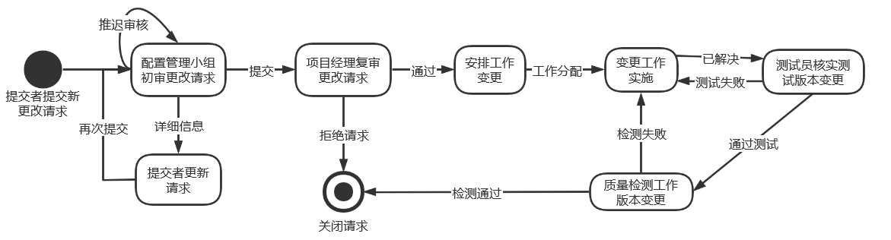~~

### 变更控制委员会 (CCB)

1. 职责：CCB 的基本任务是明确产品的基线、复审对基线的变更、最后批准、否决变更或延期执行。
2. 项目的CCB成员为：项婧、田鸽、肖欣悦、陈旭、李昭。
3. CCB 主席：肖欣悦
4. 处理变更请求和确认的过程：

CCB以事触发为主要工作方式，定期按需召开会议。确保变更提议及时得到复审和处理。

拟定变更复审通知协议。确保变更请求提交后，由配置经理复审各种工件，通知小组成员，并最后完成变更。

|  |  |  |
| --- | --- | --- |
| 人员 | 角色 | 职责 |
| 肖欣悦 | CCB主席 | 协调组织、需求复审、提交变更 |
| 项婧 | 复审员 | 需求复审 |
| 田鸽 | 复审员 | 需求复审、架构复审 |
| 陈旭 | 复审员 | 架构复审、代码复审 |
| 李昭 | 复审员 | 架构复审、代码复审、测试复审 |

## 配置状态统计

### 项目介质存储和发布进程

1. 备份机制及保留策略：
2. 每天下班时将Git的数据备份到配置经理本地电脑中。
3. 事故处理和恢复机制：

如果出现事故(如：Git中数据被错误更新等)，采用备份服务器上的数据进行恢复。

1. 防病毒/杀毒机制：
2. 杀毒/防病毒软件：WindowsDefender。
3. 频率：每周末杀毒。
4. 负责人：配置经理。

### 报告和审计

#### 目的：让项目经理确定需要报告哪些产品的相关变更数据，以及报告人和报告频率。

频率：每三天进行报告。

报告人：配置经理。

|  |  |  |
| --- | --- | --- |
| 名称 | 描述 | 使用表格模板 |
| 配置管理项目清单 | 由配置管理员编写配置管理活动清单，然后向PM提出申请。 | 《配置管理项目清单》 |
| 变更申请单 | 内容有对项目当前问题说明及提出的变更请求内容，CCB复审后添加复审意见。 | 《变更申请单》 |
| 配置状态报告 | 用于配置项发布和变更完成时，描述当前的软件工作版本。 | 《配置状态报告》 |
| 基线审计报告 | 用于基线的物理审计和功能审计进行描述。 | 《基线审计报告》 |
| 基线状态报告 | 在基线发布和基线变更完成时使用，以及时跟踪记录基线状态信息。 | 《基线状态报告》 |

* 1. 工作版本报告。

工作版本报告中列出了构成软件某一特定版本的一个工作版本的所有文件、它们的位置以及已并入的变更。

* 1. 审计。包含功能审计和物理审计。
     1. 功能审计：核实软件配置项的实际性能是否符合它的需求。
     2. 物理审计：验证在配置管理系统中建立基线的工件是否为“正确”版本。
  2. 配置状态报告（参见《基线状态报告》）

# 里程碑

在需求及项目完成时分别建立里程碑。

# 培训和资源

## *5.1 培训所需环境*

笔记本一台；网络环境；

## *5.2 培训参加人员*

项目组全体成员

## *5.3 培训具体安排*

|  |  |  |  |  |
| --- | --- | --- | --- | --- |
| 计划培训名称 | 计划培训内容 | 计划培训时间 | 计划培训参与人 | 备注 |
| 配置管理库(Git) | 培训项目所需配置管理工具Git的使用方法，以及项目配置库目录结构 | 2020-07-04 | 项目组全体成员 | 未完成 |

# 分包商和厂商软件控制

* 未使用到分包商和厂商软件